Актуализация таблиц

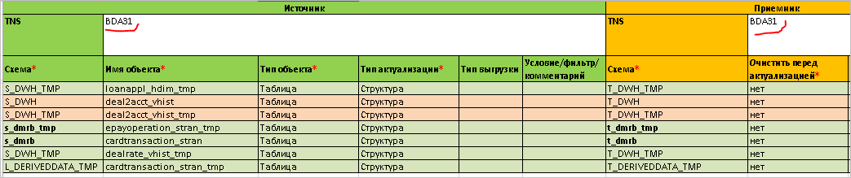

Смотрим как таблица создавалась на источнике:

**show create table s_dmacrm.etechoperation_stran;**

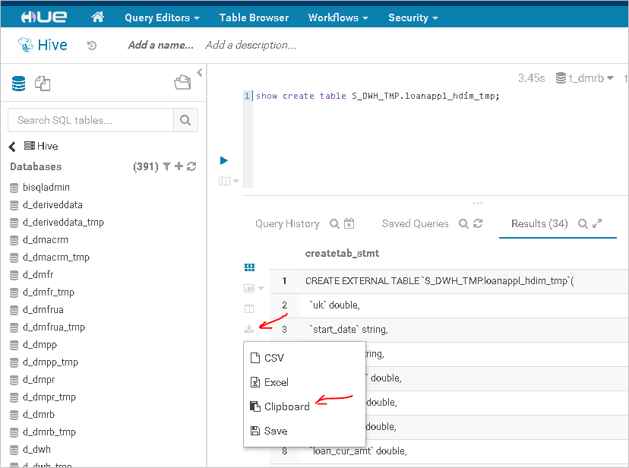

Дропаем эту таблицу на приемнике и создаем на основе полученного скрипта, при этом меняем путь к файлам:

**drop table if exists t_dmrb.currency_sdim;**

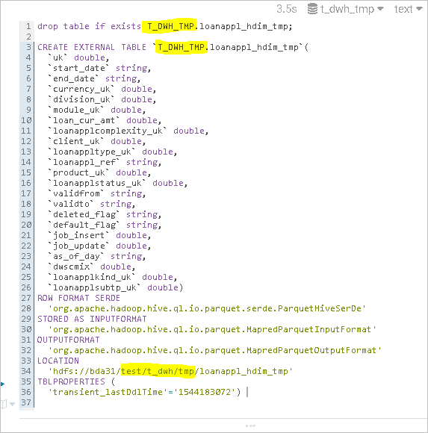

Если надо актуализировать не только структуру, но и данные, то копируем их командой:

**hdfs dfs -cp /storage/s_dmrb/db/account_sdim/* /test/t_dmrb/db/account_sdim/**

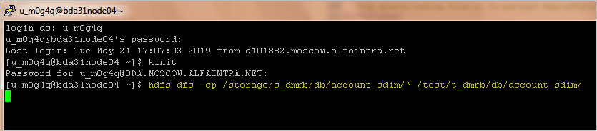

Если таблица **партиционированная**, то для каждой партиции**!** надо выполнить:

**alter table p_ufpa.moo_allassets_stat add partition (date_part=20180131)** чтобы добавить эти данные таблице, иначе не будут видны (будут просто лежать в каталоге таблицы, но не будут с ней связаны)

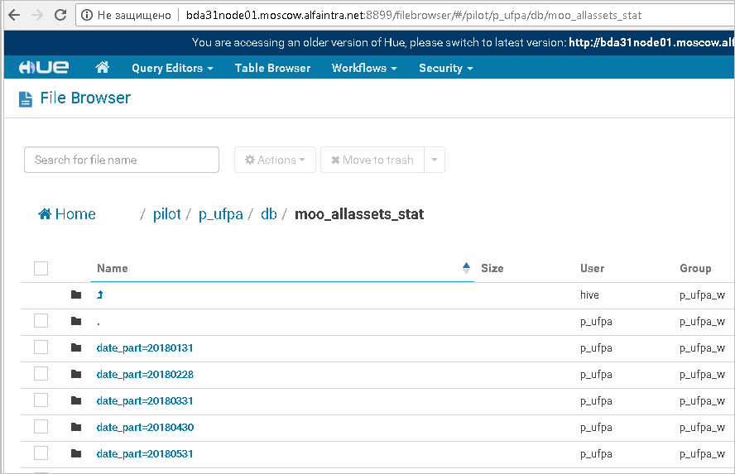

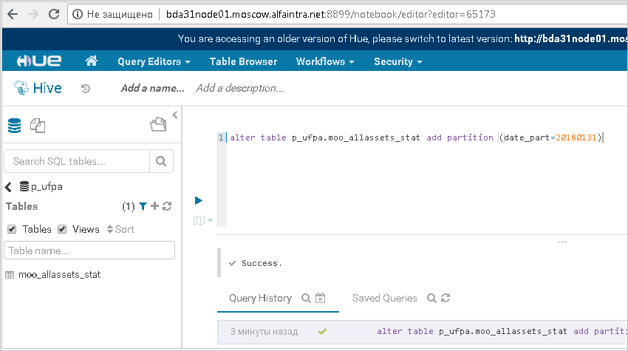

Если партиций много и добавить их по одной не получиться, то можно выполнить команду **msck repair** которая обновит метаданные таблицы и включит в нее все, что есть в ее каталоге hdfs:

**msck repair table u_m0g4q.moo_allassets_stat;**

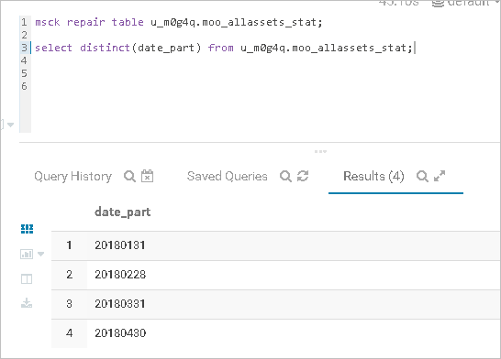

**Чтобы скопировать партиции за какой-то месяц**, пишем date_part=201512**\*:**

**hdfs dfs -cp /storage/s_dwh/db/OPERATION_TRAN/date_part=201512* /test/t_dwh/db/OPERATION_TRAN/**